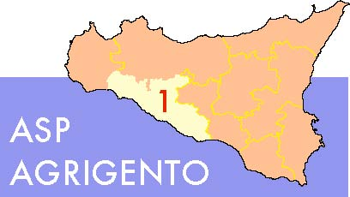
SERVIZIO SANITARIO NAZIONALE- REGIONE SICILIANA
AZIENDA SANITARIA PROVINCIALE AGRIGENTO
Direzione Generale- Ufficio Privacy
AZIENDA SANITARIA PROVINCIALE Viale Della Vittoria n. 321, Agrigento 92100 - Tel. 0922/407232
www.aspag.it ---- rdp@aspag.it

CONSENSO AL TRATTAMENTO DEI DATI PERSONALI
(art. 7 Reg. UE n. 679/2016 e D. Lgs. n. 101/2018)

Io sottoscritto:
Nome __________________________ Cognome ________________________________________
Nato a _____________________________________ il ___________________________________
Residente in __________________________ Via ________________________________n.______
C.F._________________________________

Documento di riconoscimento________________________________________________________
In qualità di diretto interessato esercente la potestà genitoriale/la tutela/la curatela/
l’amministrazione di sostegno su:

Nome _____________________________ Cognome _____________________________________
Nato a _____________________________________ il ___________________________________
Residente in ______________________________ Via _____________________________n._____
C.F. _____________________________________
( ) esprimo il consenso al trattamento dei miei dati personali;
( ) non esprimo il consenso al trattamento dei miei dati personali;

( ) esprimo il consenso alla comunicazione dei miei dati ad altri soggetti, secondo quanto indicato
nella presente informativa;
( ) non esprimo il consenso alla comunicazione dei miei dati ad altri soggetti, secondo quanto indicato nella presente informativa;

( ) esprimo il consenso al trattamento delle categorie particolari dei miei dati personali;
( ) non esprimo il consenso al trattamento delle categorie particolari dei miei dati personali;
( ) esprimo il consenso al trattamento delle seguenti categorie particolari dei miei dati personali:
________________________________________________________________________________
( ) non esprimo il consenso al trattamento delle seguenti categorie particolari dei miei dati personali:

- nel caso di esercenti la potestà:
( ) il genitore presente dichiara che l’altro genitore esercente la potestà sul minore è informato e acconsente al trattamento dei dati personali.

- nel caso di impossibilità dell’interessato a prestare il consenso per incapacità, anche temporanea:
( ) il soggetto che autorizza il trattamento dati (familiare, convivente, responsabile di struttura) si impegna, non appena l’interessato sia in grado di prestare autonomamente il consenso, a comunicargli di averlo prestato in sua vece e della possibilità di revocarlo.

DATA ___________________ FIRMA_________________________________*

*(Possono sottoscrivere i soggetti di età maggiore di anni 14 ex D. Lgs. n. 101/2018)

